**BlueBeanモニタリング手順書**

Version 8.4

1. リアルタイムモニタ画面の表示



1. 管理画面へログインし、メニューバーより「リアルタイムモニタ」選択します。

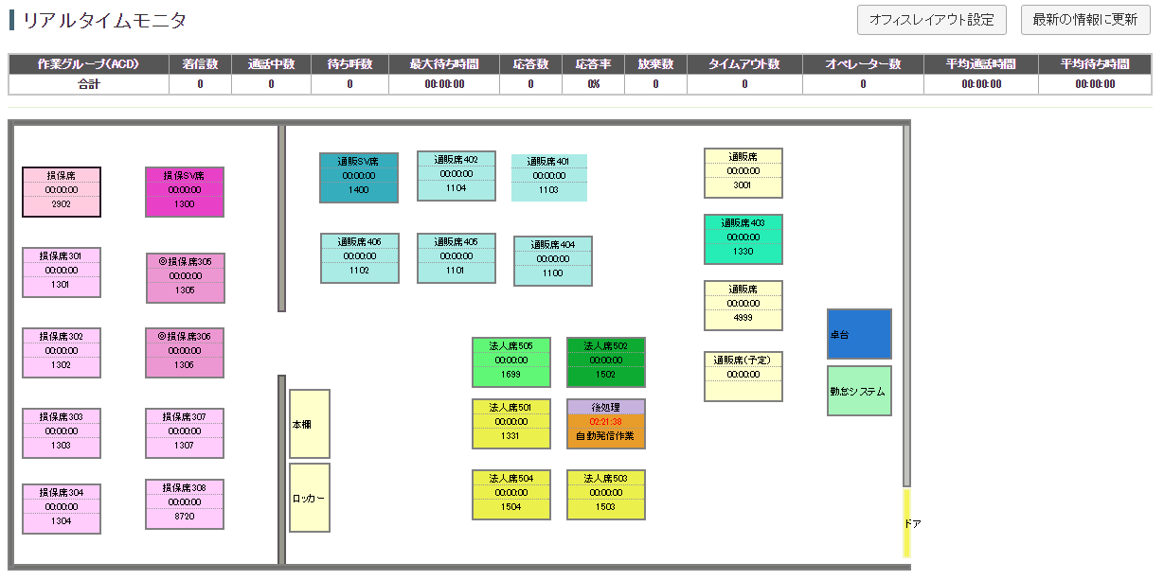

1. 「リアルタイムモニタ」画面が表示されます。
2. モニタリング手順

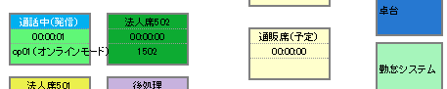

1. モニタリングしたい座席にカーソルを合わせます。

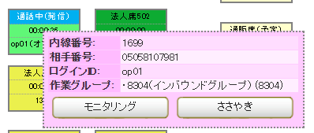

1. 通話情報が記載されたポップアップが表示されますので、「モニタリングボタン」を押して下さい。  
   ※ ささやき（ウィスパリング）を行う場合は、「ささやき」ボタンを押して下さい。

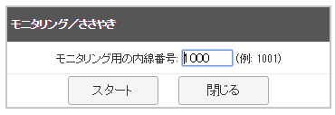

1. モニタリングで利用する内線番号を入力する画面が表示されますので、「モニタリング用の内線番号」  
   に内線番号を入力し、スタートボタンを押して下さい。  
   ※ ささやき（ウィスパリング）機能を利用する場合も同様の手順となります。
2. 「スタート」ボタンを押すと入力された内線番号が設定されている電話（ハードフォンもしくは  
   ソフトフォンが鳴ります。  
   電話を取るとモニタリングが開始されます。
3. 内線番号を指定してモニタリングを行う場合

モニタリングは「リアルタイムモニタ」画面の他に、「内線番号設定」画面からも行うことができます。

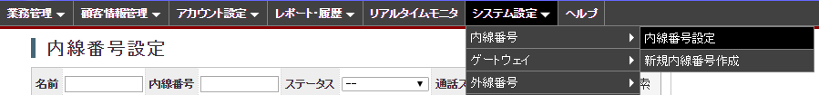

1. メニューバーより「システム設定」→「内線番号」→「内線番号設定」を選択します。

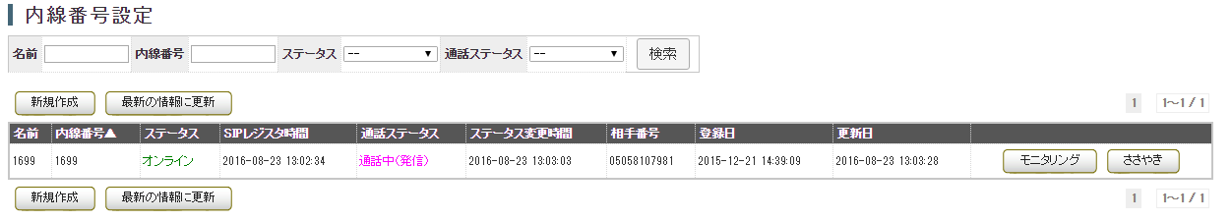

1. 「内線番号設定」画面に遷移しますので、モニタリングを行いたい内線番号を表示させ、

「モニタリング」ボタンを押します。  
以降の手順は、「リアルタイムモニタ」画面からモニタリングを行った場合と同様の手順となります。

1. 作業オペレーターのステータスについて

「リアルタイムモニタ」の各座席を確認することで、ログイン状態にあるオペレーターのステータスを  
リアルタイムで確認することができます。

1. 座席の表示

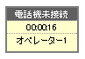

**←①**

**←②**

**←③**

1. オペレーターのステータス
2. ステータスの経過時間  
   ※ ステータスが同じ状態で5分以上経過すると、文字が赤くなります。
3. オペレーター名
4. オペレーターのステータス

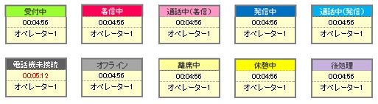

オペレーターの作業状況によって、ステータスの内容や背景色が変化します。

お問い合わせ窓口

■ お電話でのお問い合わせ

受付時間：平日10時～18時

（土日祝日、夏季休業、年末年始は除く）

０５０－５８１０－７９７８

※ お電話が繋がりましたら、音声ガイダンスに沿ってお進みください。

■ サポートメールアドレス

[bb-support@softsu.co.jp](mailto:bb-support@softsu.co.jp)

各種マニュアル、FAQを用意しております。是非ご活用下さい。

■ BlueBeanサポートページ

・サポートドキュメント  
<http://bluebean.softsu.com/cloud-cti-callcenter-system-support/document/>

・よくある質問（FAQ）

<http://bluebean.softsu.com/faq/>

